ASSUNTO :. INDICO PARA QUE O DEPARTAMENTO COMPETENTE, QUE SEJA REALIZADO ESTUDOS PARA OTIMIZAR O SISTEMA DE ESCOAMENTO DE AGUAS PLUVIAIS NA REGIÃO DA ENTIDADE EQUIPOTÊNCIA, NA RUA NELSON VITAL DO PRADO, NO JARDIM HELENA.

DESPACHO:.

SALA DAS SESSÕES ____/____/_____

PRESIDENTE DA MESA

INDICAÇÃO Nº , DE 2018

SENHOR PRESIDENTE,
SENHORES VEREADORES,

INDICO ao Exmo Senhor Prefeito Municipal para que o departamento competente, que seja realizado estudos para otimizar o sistema de escoamento de aguas pluviais na região da Entidade Equipotência, na Rua Nelson Vital do Prado, no Jardim Helena.
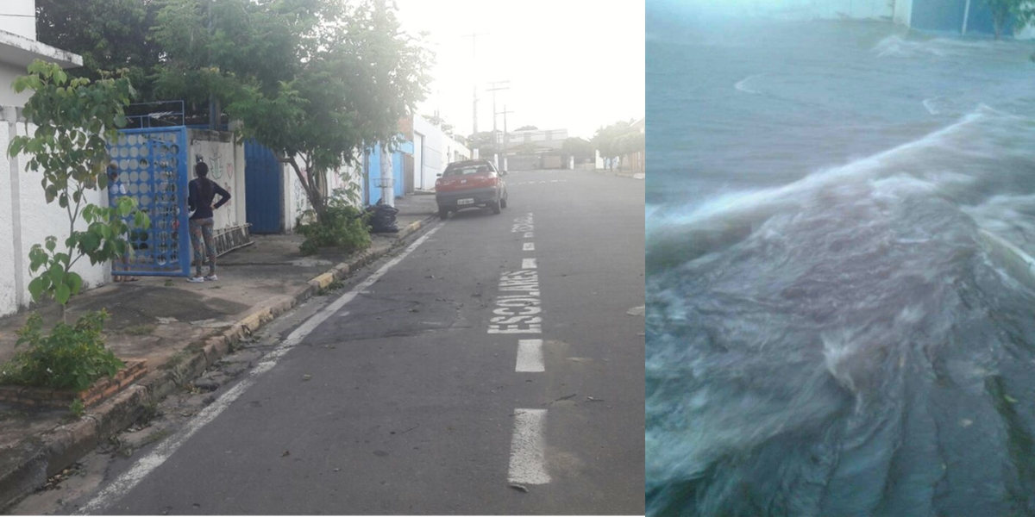
.

SALA DAS SESSÕES “VEREADOR SANTO RÓTOLLI”, aos 01 de março de 2018.

VEREADOR LUIS ROBERTO TAVARES

